Đồ án Trí tuệ nhân tạo · Real-time Sign Language Alphabet Recognition Web App

Báo cáo công việc Tuần 4
Phát triển & đánh giá mô hình (Model Development & Evaluation)
Kết quả chính
CNN + augmentation đạt macro-F1 0,976 và accuracy 97,7% trên tập test, vượt mốc 0,899 của baseline tốt nhất tuần 3 (MLP + HOG). Tỉ lệ sai giảm từ 9,4% xuống 2,3% (168/7.172 ảnh).
Augmentation là yếu tố quyết định: không có augmentation, CNN chỉ đạt 0,885 trên test, còn thấp hơn baseline.
Các cặp hay nhầm ở tuần 3 gần như hết: N→S từ 15,5% xuống 0%, U→K từ 13,2% xuống 0%. Lỗi còn lại chủ yếu là N→M, R→U, Y→V.
MLP trên 21 điểm khớp MediaPipe (cho web app): 84,6% accuracy, macro-F1 0,861 trên dữ liệu chưa thấy. Đã tích hợp vào web app Tay Nói.

1. Đối chiếu với kế hoạch tuần 4
Kế hoạch lấy từ slide 11 tuần 3. Bốn trên năm việc đã xong; việc 5 xong một phần.
# | Việc theo kế hoạch | Tiêu chí | Kết quả | Trạng thái
1 | Huấn luyện CNN có và không có augmentation | Macro-F1 test > 0,899 | 0,976 (có augment) · 0,885 (không augment) | Đạt
2 | Chỉnh hyperparameter trên validation chia theo nhóm, early stopping | Chỉ chọn theo validation | 4 cấu hình, chọn cấu hình có val F1 cao nhất (0,987) | Đạt
3 | Phân tích lỗi N/S/M và U/V/W/R/K | Ít lỗi hơn baseline | 5/6 cặp cũ giảm về ≤ 0,4%; V→W 15,3% → 5,8% | Đạt
4 | Dữ liệu điểm khớp MediaPipe + MLP | Có mô hình chạy được + số liệu | 84,6% accuracy, macro-F1 0,861; chạy trong web app | Đạt
5 | Xuất ONNX, đo tốc độ trên trình duyệt | > 30 FPS | CNN 0,75 ms/ảnh (CPU); web app đo được ~10 FPS trên laptop nhóm; chưa xuất ONNX | Một phần

2. Mô hình chính: CNN trên ảnh 28×28

2.1 Kiến trúc
CNN nhỏ, 208.728 tham số, đủ nhẹ để chạy trên trình duyệt.
Lớp | Cấu hình | Đầu ra
Input | Ảnh xám, chuẩn hóa về [0, 1] | 28 × 28 × 1
Conv 1 + ReLU | 16 bộ lọc 3×3, padding 1 | 28 × 28 × 16
Max-pool | 2 × 2 | 14 × 14 × 16
Conv 2 + ReLU | 32 bộ lọc 3×3, padding 1 | 14 × 14 × 32
Max-pool | 2 × 2 | 7 × 7 × 32
Dense + ReLU + Dropout | 128 nơ-ron, dropout 0,3 | 128
Dense + softmax | 24 lớp (A–Y, không có J, Z) | 24

2.2 Quá trình huấn luyện
Thành phần | Giá trị
Hàm loss | Cross-entropy, label smoothing 0,05
Tối ưu | Adam, weight decay 1e-4
Learning rate | 1e-3 hoặc 3e-3, giảm dần theo cosine
Batch size | 128
Số epoch | Tối đa 15, early stopping nếu val macro-F1 không tăng 3 epoch
Augmentation | 70% ảnh mỗi epoch: xoay ±10°, dịch ±2 px, zoom 0,9–1,1, sáng/tương phản ±15%, không lật ngang
Dữ liệu | Train 23.607 · Validation 3.848 (chia theo nhóm, như tuần 3) · Test 7.172
Chọn mô hình | Theo macro-F1 cao nhất trên validation; test chỉ dùng để báo cáo

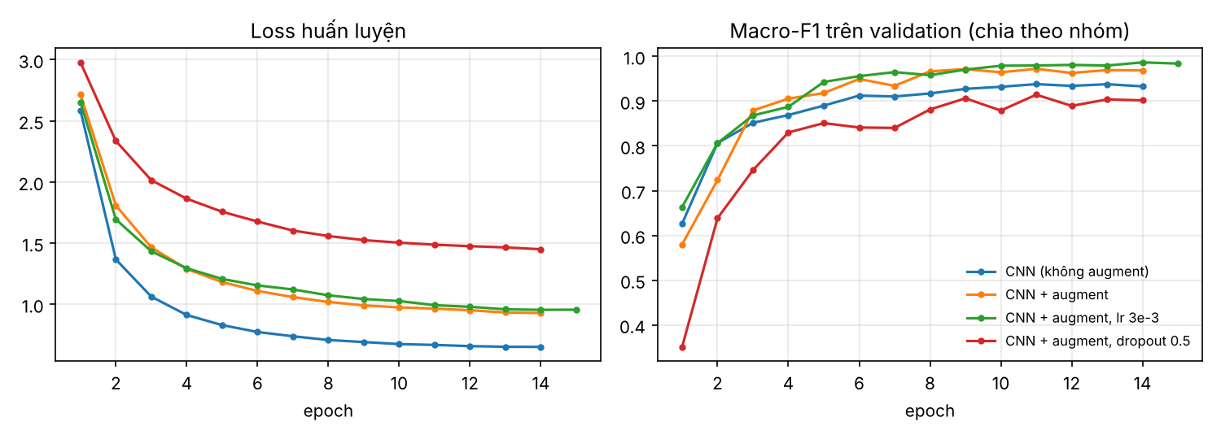
Hình 1. Loss huấn luyện và macro-F1 trên validation theo từng epoch của 4 cấu hình.

2.3 Khó khăn khi huấn luyện
- Không cài được PyTorch trong môi trường làm việc (bị chặn mạng tới PyPI). Mình viết CNN bằng NumPy (`src/cnn_numpy.py`) và kiểm tra gradient bằng đạo hàm số: sai số tương đối lớn nhất khoảng 9×10⁻⁷, nghĩa là lan truyền ngược đúng. Script PyTorch `src/train_cnn.py` vẫn giữ để nhóm chạy trên máy có GPU.
- CNN không augmentation bị overfit: validation 0,938 nhưng test chỉ 0,885. Loss huấn luyện giảm nhanh nhất (Hình 1, đường xanh dương) nhưng không tổng quát được.
- Dropout 0,5 làm mô hình học quá chậm (underfit): loss vẫn còn 1,45 sau 14 epoch, val F1 dừng ở 0,914.
- Thời gian: 20–42 giây mỗi epoch trên 2 nhân CPU, khoảng 30 phút cho cả 4 cấu hình. Cấu hình tốt nhất vẫn đang tăng ở epoch 14–15, nên có thể tốt hơn nữa nếu chạy thêm epoch.

3. Đánh giá và so sánh
Chỉ số: accuracy, macro-F1 (trung bình F1 của 24 chữ, vì số ảnh mỗi chữ ở test chênh lệch từ 144 đến 498) và confusion matrix.
Mô hình | Val F1 | Test acc | Test F1 | Tỉ lệ sai
Logistic Regression (pixel) | 0,742 | 0,698 | 0,680 | 30,2%
Random Forest (pixel) | 0,846 | 0,810 | 0,792 | 19,0%
MLP 256-128 (pixel) | 0,838 | 0,761 | 0,736 | 23,9%
Linear SVM (HOG) | 0,937 | 0,886 | 0,880 | 11,4%
MLP 256-128 (HOG) – mốc tuần 3 | 0,930 | 0,906 | 0,899 | 9,4%
CNN, không augment | 0,938 | 0,894 | 0,885 | 10,6%
CNN + augment, lr 1e-3 | 0,972 | 0,945 | 0,945 | 5,5%
CNN + augment, lr 3e-3 (chọn) | 0,987 | 0,977 | 0,976 | 2,3%
CNN + augment, dropout 0,5 | 0,914 | 0,888 | 0,886 | 11,2%

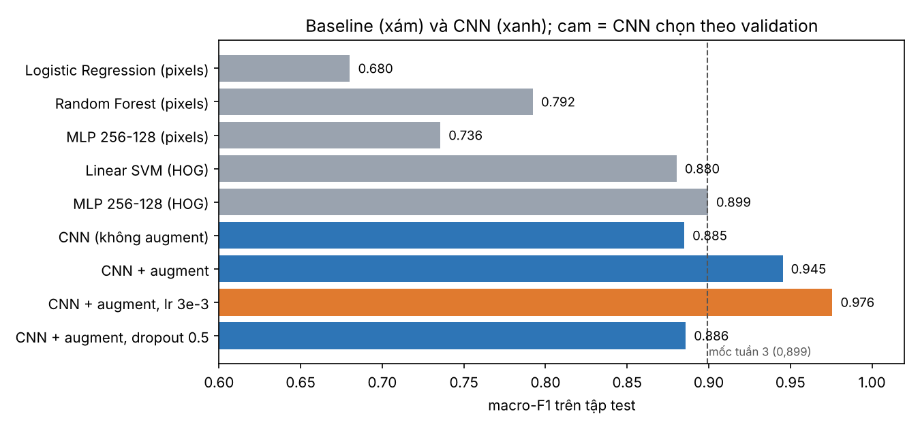
Hình 2. Macro-F1 trên tập test. Xám: baseline tuần 3; xanh: CNN; cam: CNN được chọn theo validation; đường đứt: mốc 0,899.
Nhận xét: augmentation tăng macro-F1 test của CNN từ 0,885 lên 0,945; tăng learning rate lên 3e-3 đẩy tiếp lên 0,976. Validation vẫn hơi cao hơn test (0,987 so với 0,976) nhưng khoảng lệch chỉ 1,1 điểm, cho thấy cách chia theo nhóm ở tuần 3 vẫn đáng tin.

4. Phân tích lỗi

4.1 Các cặp hay nhầm của tuần 3
Thật → đoán | MLP + HOG (tuần 3) | CNN (tuần 4)
N → S | 15,5% | 0,0%
V → W | 15,3% | 5,8%
U → K | 13,2% | 0,0%
R → S | 11,1% | 0,0%
S → E | 10,2% | 0,0%
U → R | 9,0% | 0,4%

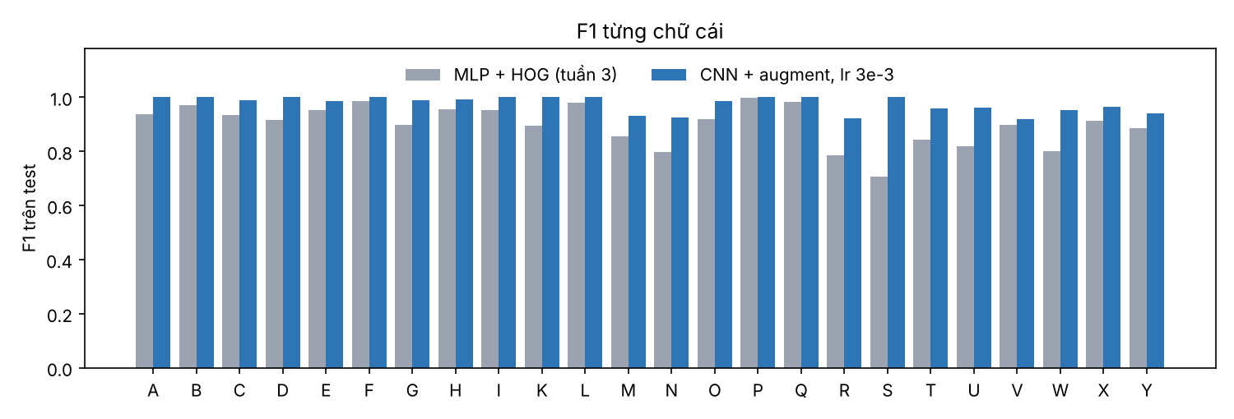
Hình 3. F1 từng chữ trên test: baseline tuần 3 (xám) và CNN (xanh).
Chữ S tăng nhiều nhất, F1 từ 0,705 lên 1,000. Chữ yếu nhất của CNN là V (0,920), R (0,922), N (0,924), M (0,932) và Y (0,939).

4.2 Lỗi mới còn lại
Thật → đoán | CNN | Baseline | Giải thích
N → M | 14,1% | 8,2% | Khác nhau ở số ngón kẹp ngón cái (2 hay 3)
R → U | 13,9% | 0,0% | Hai ngón bắt chéo hay khép sát, rất khó thấy ở 28×28
Y → V | 11,1% | 0,0% | Ngón cái + ngón út dang ra trông giống hai ngón chữ V
T → X | 7,7% | 8,5% | Ngón cái kẹp giữa ngón trỏ và ngón giữa so với ngón trỏ cong móc

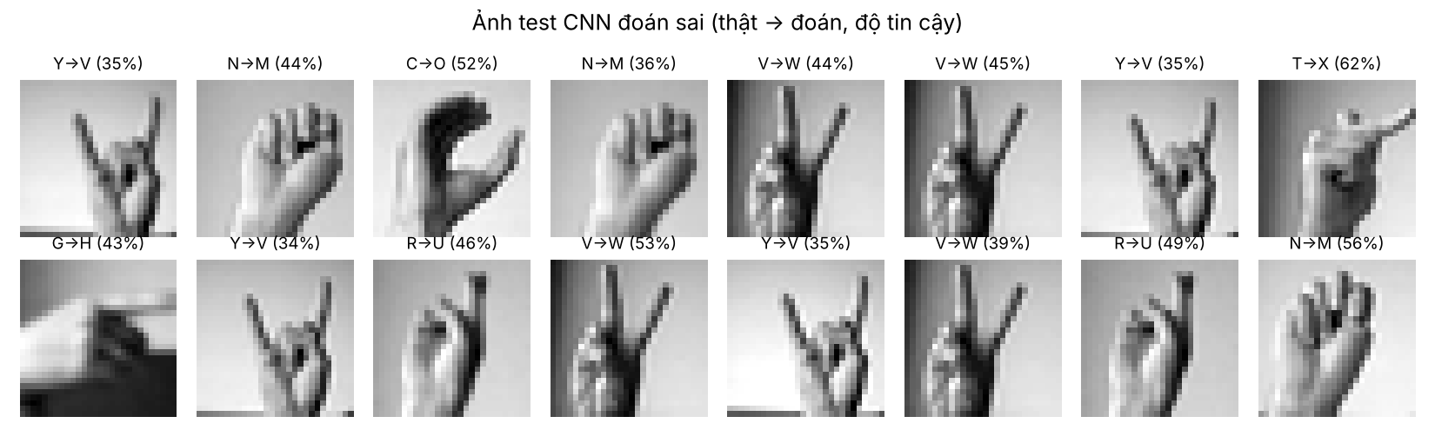
Hình 4. 16 ảnh test CNN đoán sai, kèm độ tin cậy.
Hầu hết lỗi có độ tin cậy thấp (35–62%), nghĩa là mô hình “phân vân” chứ không đoán sai chắc chắn. Trong web app có thể yêu cầu độ tin cậy trên 60% mới chấm đúng để tránh chấm nhầm.
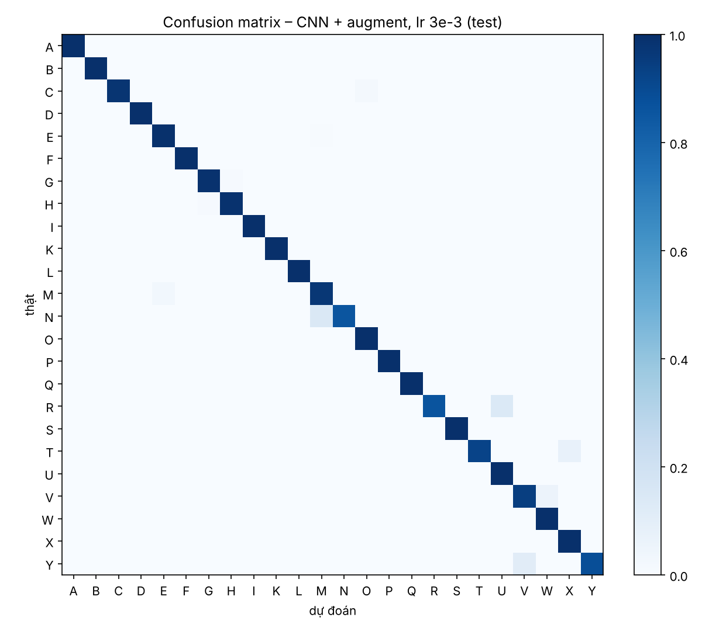
Hình 5. Confusion matrix của CNN được chọn trên tập test (chuẩn hóa theo hàng).

5. Mô hình cho web app: MLP trên điểm khớp MediaPipe
CNN học từ ảnh Kaggle 28×28 đã cắt sẵn, nên khó dùng trực tiếp với webcam. Hướng thứ hai dùng MediaPipe Hands để lấy 21 điểm khớp bàn tay, rồi MLP phân loại. Cách này bỏ qua nền, ánh sáng và màu da.
Thành phần | Chi tiết
Dữ liệu | 33.536 mẫu điểm khớp, 24 chữ (keypoint.csv từ dự án American-Sign-Language-Detection, giấy phép MIT)
Đặc trưng | 21 điểm (x, y), lấy cổ tay làm gốc, chia cho giá trị lớn nhất → 42 số
Mô hình | MLP 42 → 128 → 64 → 24 (scikit-learn), ReLU, Adam
Đánh giá | Giữ lại 20% dữ liệu thu sau cùng của mỗi chữ (dữ liệu chưa thấy)

Thử nghiệm cách tiền xử lý (đánh giá trên dữ liệu thu sau cùng):
Cách tiền xử lý | Accuracy | Macro-F1
Tọa độ gốc | 58,1% | 0,567
Thêm khoảng cách giữa các điểm | 73,2% | 0,760
Lật gương (nhận cả tay trái và phải) | 82,8% | 0,842
Lật gương + xoay ngẫu nhiên ±15° | 83,7% | 0,855
Mô hình cuối (cùng cách trên) | 84,6% | 0,861

- Lại gặp rò rỉ dữ liệu: chia ngẫu nhiên cho 93,3% vì mẫu của cùng một phiên thu nằm ở cả hai phía. Nhóm báo cáo con số 84,6% vì trung thực hơn.
- Cặp nhầm nhiều nhất: U → R 59,1%, L → G 15,1%, S → N 14,6%. Bắt chéo ngón (R) gần như không thấy trên tọa độ 2D.
- Tích hợp: mô hình chạy trong web app Tay Nói (bài học, nhận diện trực tiếp, đánh vần), có trang thu thêm dữ liệu và huấn luyện lại ngay trên trình duyệt. Đã sửa lỗi camera bị đứng từ chữ thứ 2 trong bài học.

6. Tốc độ
Thành phần | Thời gian | Ghi chú
CNN (NumPy, CPU) | 0,75 ms/ảnh | Dự đoán theo lô trên 2 nhân CPU
MLP điểm khớp (JavaScript) | < 1 ms/khung | Chạy trong trình duyệt
MediaPipe Hands + web app | ~10 FPS | Đo trên laptop nhóm, mở file trực tiếp; mục tiêu 30 FPS chưa đạt

Phần chậm nhất là MediaPipe tìm bàn tay, không phải mô hình phân loại. Tuần 5 cần đo lại khi chạy qua `run_app.bat` (localhost, có GPU) để xem đạt bao nhiêu FPS.

7. Chưa làm và giới hạn
- Chưa xuất CNN sang ONNX (môi trường không có thư viện onnx); `src/train_cnn.py` (PyTorch) đã có sẵn bước xuất ONNX.
- CNN mới chạy trên ảnh Kaggle; chưa tích hợp vào web app.
- Chỉ thử 4 cấu hình hyperparameter; chưa thử nhiều epoch hơn dù mô hình tốt nhất vẫn đang tăng.
- Tập test của Kaggle cùng nguồn với tập train, nên 97,7% chưa phản ánh độ chính xác trên webcam thật.

8. Kế hoạch tuần 5
# | Việc | Tiêu chí
1 | Demo pipeline đầy đủ: webcam → MediaPipe → MLP → bài học | Chạy trực tiếp trước lớp
2 | Thu 30–50 mẫu/chữ của nhóm, huấn luyện MLP cá nhân, đánh giá trên người chưa có trong dữ liệu | Báo cáo accuracy trên tay người mới
3 | Đo FPS khi chạy qua localhost | Đạt hoặc giải thích vì sao chưa đạt 30 FPS
4 | Chạy lại CNN bằng PyTorch (thêm epoch), xuất ONNX | So sánh với bản NumPy
5 | Hoàn thiện README, báo cáo cuối, review GitHub | Người khác chạy lại được

9. File đã tạo và cách chạy lại
File | Nội dung
src/cnn_numpy.py | CNN viết bằng NumPy: conv, pool, dense, dropout, Adam
src/train_cnn_numpy.py | Huấn luyện 4 cấu hình, early stopping, lưu kết quả
src/week4_eval.py | So sánh, phân tích lỗi, vẽ biểu đồ
models/cnn_numpy_*.npz | Trọng số 4 mô hình CNN
reports/week4/ | Biểu đồ, cnn_runs.json, week4_summary.json
web/app/ | Web app Tay Nói và mô hình MLP điểm khớp

python -m src.data # nếu chưa có data/processed
python -m src.train_cnn_numpy # ~30 phút trên CPU
python -m src.week4_eval # biểu đồ + bảng so sánh

